Dywan ogrodowy zielony - gdzie się sprawdzi?
Planujesz już zmiany w swoim ogrodzie na nadchodzący sezon? Koniecznie sprawdź czym charakteryzuje się <strong>dywan ogrodowy zielony</strong> i gdzie sprawdzi się najlepiej! Podpowiadamy.

Dywan ogrodowy zielony z juty
Podczas urządzania ogrodu warto pamiętać o dodatkach, które sprawią, że przestrzeń zyska wyjątkowy, przytulny wręcz charakter. Jednym z takich elementów jest odpowiednio dobrany dywan.
Dlaczego warto postawić na tarasie albo balkonie dywan?
Każdy z nas na pewno choć raz w życiu oparzył stopy stając na rozgrzanych ostrym słońcem płytkach balkonowych czy też deskach tarasowych. Nie jest to przyjemne uczucie. Kładąc na nich lekki, wodoodporny dywan, będziemy mieć pewność, że możemy stanąć na nim nawet w największy upał. Ponadto, takie dodatki z juty dodają przestrzeni stylowego i przytulnego wyglądu.

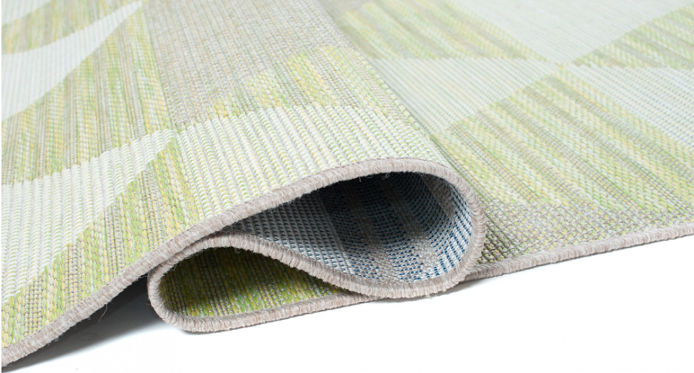
Gdzie sprawdzi się dywan ogrodowy zielony
Wspomniany przez nas dywan ogrodowy zielony, który wykonany został z juty, sprawdzi się zarówno na balkonie, jak i na tarasie. W razie potrzeby możemy położyć go nawet na trawie. Doskonale sprawdzi się też we wnętrzu domu czy mieszkania, przede wszystkim w kuchni lub w łazience. To właśnie w tych pomieszczeniach warto zwrócić uwagę na wilgoć i zabrudzenia, wybierając odpowiedni dywan.

